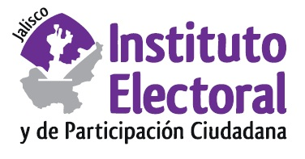

Primera sesión extraordinaria de la Comisión de Prerrogativas a Partidos Políticos

Fecha: miércoles 23 de septiembre de 2020
Hora: 11:00 horas
Lugar: Videoconferencia

Orden del día:

- Presentación y, en su caso, aprobación del orden del día.

- Análisis, discusión y, en su caso, aprobación del proyecto de dictamen que emite la Comisión de Prerrogativas a Partidos Políticos del Instituto Electoral y de Participación Ciudadana del Estado de Jalisco, mediante el cual propone el monto de financiamiento público para los partidos políticos estatales, correspondiente al cuarto trimestre de 2020.

